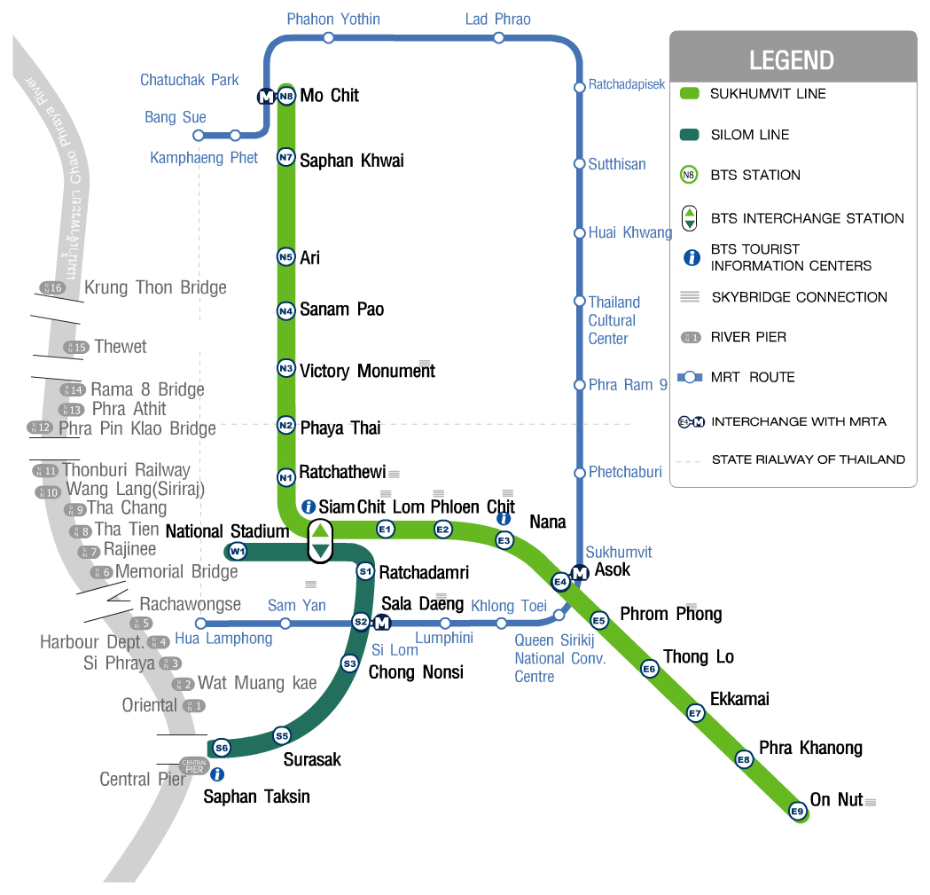

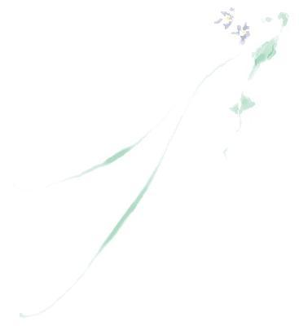

2011年10月
曼谷自由行
- 行前確認單

編號 | 確認 | 內容
 |  | 計算機／筆記本／筆
 |  | 日拋隱形眼鏡／一般眼鏡／太陽眼鏡
 |  | 牙刷、牙膏／其他個人習慣盥洗品
 |  | 個人防曬品、保養品（卸妝油／洗面乳／化粧水／乳液／隔離霜）、化粧品
 |  | 浴帽／化粧棉／隨身面紙／濕紙巾
 |  | 防蚊液／個人醫藥品（維他命C熱飲／面速利達母／OK繃／暈眩藥）
 |  | 帽子／小扇／保濕噴霧（視個人耐熱程度決定）
 |  | 薄長袖外套或襯衫（遮陽、飛機上保暖）
 |  | 免洗內褲／內衣
 |  | 換洗衣物（氣溫平均28～36度）／睡衣*1
 |  | 包鞋（進廟及夜景餐廳時穿）／好走涼鞋或拖鞋／拋棄式室內拖鞋
 |  | 泳裝／泳帽／泳鏡
 |  | 相機／記憶卡／充電器／電池
 |  | 手機／充電器
 |  | 隨身包包／貼身包
 |  | 護照
 |  | 電子機票／預辦登機憑證
 |  | 住宿預約信： Pullman
 |  | SPA預約信：
 |  | 活動預約信：
 |  | 相關Coupon列印
 |  | MP4／私人娛樂品（自行決定帶什麼）
 |  | 購物袋／塑膠袋（裝髒衣服）
 |  | 私人費用（自行評估）
 |  | 信用卡1張（訂房者要帶訂房那張，當地主要以visa的信用卡為主）
 |  | 旅遊手冊／行程表／網路資訊
 |  | 輕便雨衣／傘（6~10月為雨季）
 |  | 空保特瓶／隨身水杯（飛機上用）
 |  | 變壓器（泰國是220V，插孔和台灣相同）
 |  | 影本：護照、身份證、信用卡號
 |  | 二吋相片*2 以防萬一補辦證件
 |  | 翻譯機

曼谷活動行程表

 | 10/5（三） | 10/6（四） | 10/7（五）
09:00 |  | 早餐 | 早餐
10:00 |  | 路程到9號碼頭 | 往BoBae
11:00 | 機場集合 | Wat Rakang | 好逛,留下來吧！！！ | 難買，回頭是岸
12:00 |  | Wat Rakang | 好逛,留下來吧！！！ | 水門海南雞飯
13:00 | 飛行 | 玉佛寺 | 好逛,留下來吧！！！ | 水門市場
14:00 | 飛行 | 玉佛寺 | 四面佛 | 水門市場
15:00 | 飛行 | 臥佛寺 | Indara Massage | Indara Massage
16:00 | 抵達入關 | 臥佛寺 | 水門海南雞飯 | Big C
17:00 | 出關及捷運時間 | 臥佛寺按摩 | Big C | Big C
18:00 | 入住飯店及晚餐 | T&K海鮮 | Big C | 四面佛
19:00 | 入住飯店及晚餐 | T&K海鮮 | 來得及可以回飯店看木偶劇
20:00 | 免稅店 | 碳烤土司、林真香
21:00 | CENTRY夜市
22:00 | 會餓的話有光海鮮.
23:00 | 會餓的話有光海鮮.

 | 10/8（六） | 10/9（日） | 10/11（一）
09:00 | 早餐
10:00 | Siam Discovery | 早餐 | 請完成最後購物
11:00 | Siam Discovery | 13COI N | 請完成最後購物
12:00 | Som Tam Nua | 13COI N | 請完成最後購物
13:00 | Mango Tango甜點 | 洽圖洽 | 請完成最後購物
14:00 | Siam Square | 洽圖洽 | 抵達機場
15:00 | Siam Square | 洽圖洽 | 登機
16:00 | Siam Square | 芒果糯米飯、蛤犡煎蛋 | 登機
17:00 | Center Point Massage | Asia Herb Association  (1730) | 返台
18:00 | 建興酒家(1830) | Asia Herb Association  (1730) | 返台
19:00 | 建興酒家(1830) | Asia Herb Association  (1730) | 返台
20:00 | 車程 | Thong Krueng
21:00 | 考山路(看體力)
22:00
23:00

去程航班：CI0835，1320 –1600
回程航班：CI0836，1705 –2145
行程資訊
- Siam區รถไฟฟ้า - สยาม
光海鮮 | (02) 251-6801
Rangnam路上
- 泰國菜。推薦菜色：酸辣蝦湯、蝦醬空心菜、烤泰國蝦、金錢蝦餅
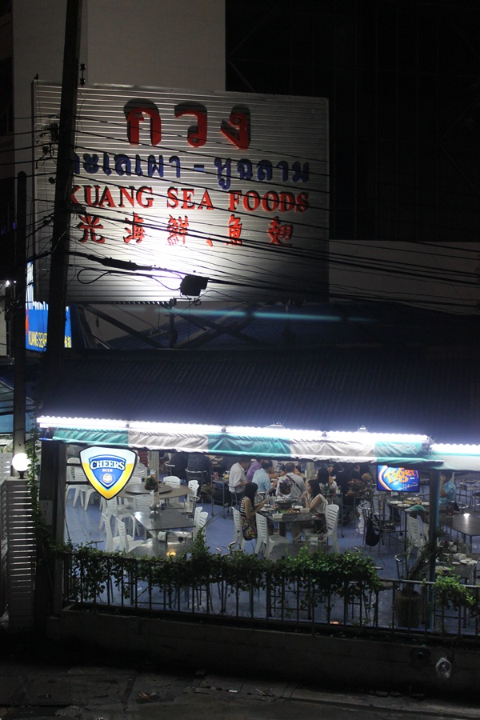

- Siam區รถไฟฟ้า - สยาม
Som Tum Nua 10:45 – 21:30 | 02-251-4880
位置在Siam Paragon百貨對面，Siam Square Soi 5處，BTS Siam 4號出口巷內，巷口有一家mk火鍋，走進去，左邊巷底到數約第5間左右，門口會有活潑的店員招呼。
- 這家餐廳幾乎都是當地人來，價錢便宜，每盤菜幾乎都不超過100B，道地又好吃，但超辣！
- 推薦菜色：炸雞一份(小的$90-大的$120)；Papaya 沙拉 $55；Northeast style spicy soup $97
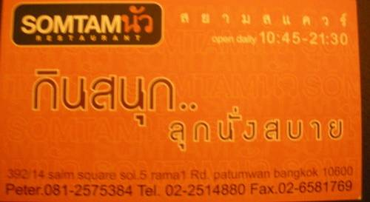

BAN KHUN MAE（中譯：母親的家） | (02) 658-4112 ~ 3
458/ 7- 9 Siam Square Soi 8, Rama 1 Rd., Prathumwan, Bangkok
離空鐵Siam站很近，在Siam Paragon的Novotel酒店對面。
- 口味較重傳統泰國菜，平均每人消費約500B，店內以外國人及亞洲人為主，每晚19-22點有樂師彈奏泰國音樂。
- 推薦：咖哩炒蝦(gung pad pong gari 150B)、酸辣蝦湯(tom yang gung 180B)、芒果糯米飯(kao niao ma muang 150B)、炸蝦球(Fried Shrimp Cake 100B)很Q很好吃，沾醬甜甜辣辣的很優。
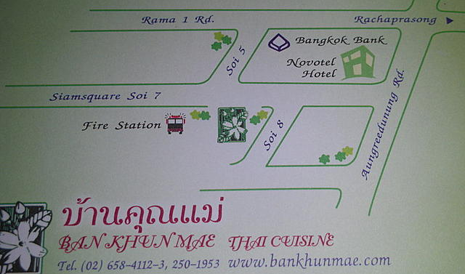

Kum Poon泰北料理 10:00 – 21:00 | +66-2-646-1044
Central World七樓，SF Cinema電影院旁。
- Kum poon在泰北土語中代表大口吃的意思，原木風格裝潢樸實自在，整間店裝潢帶有濃濃鄉村味。會招待沙拉菜盤，四個人點滿滿一桌吃到撐不到1000b。
- 推薦菜色：涼拌豬肉末，香草煎蛋海鮮辣湯，泰北小火鍋。

Kuu 日式料理 10:00 - 22:00 | +662-635-1111
Central World七樓，7th Floor Centralworld Plaza, Rajadamri Road, Bangkok。
- 推薦：牛肉咖哩、抹茶紅豆布丁，每人消費約260B。

Zense Bangkok 17:30 - 01:00 | +66-2-100-9898
17樓 ZEN World @ CentralWorld，4,4/5 Rama 1 Road, Bangkok 10330
BTS Chit Lom捷運站、曼谷四面佛(Erawan Shine)正對面
- http://www.zensebangkok.com；info@zensebangkok.com
- 夜景餐廳，以優美的曼谷夜色佐以『ZENSE』主廚特製的美味佳餚。如果想要景色比較好的靠窗位置，一定要提早幾天預約訂位
- 這邊的餐飲一共有四大國家可供選擇：義大利、日本、印度、泰國，一個人的價位約B250++~B1500++左右。這邊有服裝規定，穿拖鞋、涼鞋、短褲將會被擋在門外不得而入。
- 因為紅衫軍，目前暫停營業修復中，2011年5月恢復。

Erawan Tea Room 14:30 – 18:00
曼谷四面佛旁的Grand Hyatt Erawan Bangkok Hotel 凱悅飯店2樓。捷運Chit Lom 站，走天橋(這個方向的話，天橋 走左邊)即可直接進入百貨 2樓，約3分鐘可走到。
- 泰式下午茶，13個精緻泰式茶點，搭配各種茶及咖啡、或冰涼飲料，只要220元(含稅服務費)，真是非常划算。
- 裝潢走偏東方的現代感，用色沈穩，高背座椅的靠背角度可以調整。

You & Mee at the Erawan
- 中餐 buffet 250THB/人，東西不是非常多，但是很精緻，新鮮、實在。一般常見的泰式料理都有，如果人數少不好點菜的話，倒是一個不錯的選擇。

C’est Bon法國餐廳 17:30 – 00:30 | +66-2-656-1531 to 2
975 Ploenchit Rd., Lumpinee, Pathumwan, Bangkok 10330。BTS Chit Lom站1號出口。
cestbon@asianet.co.th
- C'est bon 最大賣點在於一人份的晚間套餐總共有九道料理，從餐前麵包、前菜、濃湯、開胃菜、主菜、甜點，只要1100B（不含稅）。九道菜色的平價料理感覺物超所值，但也因為是法國菜所以期待較高，可是整體菜色並不另人驚艷而口味也滿平易。如果是想嘗試倒是可以嘗鮮，但假設您是挑嘴的饕客倒是可以有多一點選擇。

海南雞飯khao man gal
- 網友大力推薦的是在後面街一間員工都穿紅色制服的店，好吃又便宜，一盤30銖。
- 另一間：Big C巷子裡，橘色Super Rich換錢處對面不起眼小攤位，據說為真正創始店。
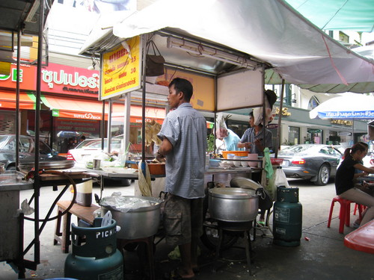

- Si Lom區
Banana Leaf | 0-2231-3124
1.silom complex basement，Saladaeng站4號出口Central百貨B1（Silom Complex）。
2.central city bangna 2nd floor tel: 0-2361-0620
3.central plaza 3 5th floor tel: 0-2673-6206
4.robinson ratchada basement tel: 0-2246-8425靠近MRT泰國文化中心站，家樂福旁邊
- 泰國餐廳，長榮空姐常去，在背包客棧中也頗受好評。
- 推薦菜：咖哩螃蟹肉(280B)、檸檬魚(280B)、蝦醬空心菜、青木瓜沙拉。味道隨便都贏過台北一籮筐的泰國餐廳，單價實惠，吃不完的咖哩螃蟹肉外帶隔天再配白飯吃也是超美味。
- 千萬別點月亮蝦餅，是雷。

D'SenS 法式餐廳 เด ซองส์ | +66 (0) 2200 9000
946 Rama IV Road Bangkok 10500, Thailand。http://www.dusit.com
โรงแรมดุสิตธานี 946 ถนนพระราม 4 บางรัก กรุงเทพฯ
Dusit Thani Hotel頂層，BTS Sala Daeng站或MRT Silom站，步行約3分鐘。
- 餐廳位於Dusit Thani Hotel頂層，裝潢走現代風，可飽覽曼谷城市景和隔鄰Lumpini Park風光。商業午餐價錢770B++，3 course，僅週一~週五11:30 – 14:30提供。
- 獲得過Thailand's Best Restaurants' Award "The best French restaurant in Thailand"，很多造訪過曼谷的部落客都是大推不已。主廚Le Jardin des Sens獲得米其林三星的殊榮。
- 除商業午餐外，敢吃的話，更建議同行2-3人合點一份鴨肝共嘗，是經典美味，不但軟嫩的入口即化，濃郁的鴨香也縈繞在口中，在台灣至少要2-3倍的價格才吃的到。

Aubergine法式餐廳 11:30 – 22:30 | 0-2234-2226
71/1Saladaeng Road Soi 1/1 Silom Bangrak Bangkok(Zanotti義式餐廳同條路，再下一個巷口左轉)
71/1 ซอย ศาลาแดง 1/1 สีลม บางรัก กรุงเทพฯ
http://www.aubergine.in.th/en/index.php
- 老闆娘是泰國人， 從英國學廚回來之後便開了這店，但下廚的是真正法國師傅，吃的是正宗法國餐，但口味比不上D'SenS。
- 星期日休息，Lunch Set 490++(4 course，約577銖/人). Set另有390++(3 course)及790++
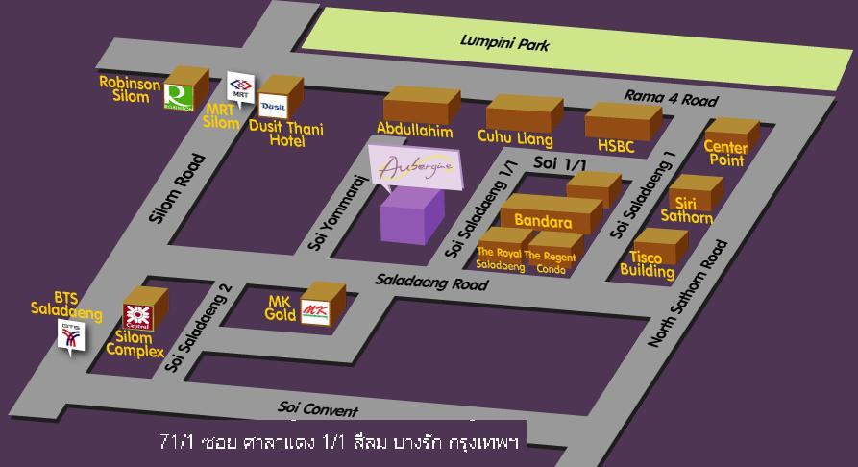

Sirocco 18:00 – 01:30 | +66-2-624-9555
1055/111 Silom Rd.，搭乘BTS高架電車在Saphan Taksin站下車〈湄南河旁〉，三號出口往前，第一個馬路左轉直行，這時抬頭往右前上方就可看到Sirocco的圓頂Dome，步行約六分鐘即可抵達。
http://bangkok.lebua.com/gallery-en.html
- 在SIROCCO可以看到全曼谷的夜景，這裡不僅是曼谷最頂尖的景觀餐廳，也是全世界評選第一名的景觀餐廳。

Moon Bar
Banyan Tree Hotel悅榕酒店61樓
- 置身其中讓人有君臨天下的感覺，頂著璀璨星光讓人分不清楚是身處紐約還是曼谷！

夜市小攤-泰北小吃
Silom路上 Sala Daeng捷運站或Silom地鐵站旁的Lumpini Park。從捷運/地鐵站出來順著公園外圍走不久就能看到攤販的入口 (大約5分鐘)
- 道地的泰北小吃，多是當地人在吃，少見遊客。

- Sukhumvit區
Yum & Tum 11:00 - 22:00 | 1. +662-260-2746；3. +662-613-1501
  - Camp Davis, 88 Sukhumvit Soi 24, Klong Toei, Bangkok 10110
  - MRT倫坡尼站，桑倫夜市入口處對面的Life Center內。
  - Zone A-606, 6th floor, Central World, Central World Plaza
- 泰式東北部料理連鎖餐廳，用料實在，價位也不貴，所有的涼拌都是現點現做。平均消費每道100 泰銖。以下必點：涼拌泰式青木瓜絲、涼拌媽媽麵。

Bella Napoli 11:30 – 14:30、17:30 – 23:30 | +66-2-259-0405；+66-2-662-0902
3/3 Soi 31 Sukumvit Road，BTS Phrom Phong 站，沿Sukhumvit 31左手邊一直步行100米。
เข้าซอยสุขุมวิท 31 ประมาณ 100 เมตร ร้านอยู่ซ้ายมือ
- 披薩很有名，又便宜，又好吃，它的餅皮非常有彈性且極具嚼勁，很受當地人喜愛。
- 當初以曼谷第一家碳火爐匹薩店打響了名號，他們的口感完全移植義大利威尼斯的傳統味。海鮮義大利麵放在砂煱裡，上面還用了匹薩皮覆蓋起來保暖，待送到桌上時，才用刀子劃開供客人享用。不但新奇有趣，而且在劃開麵的那一剎那，香氣直撲而來。 「Tiramisu 」是傳統式的那種，不太甜，帶些苦味，奶油也不多，但是入口即化，層次分明，是曼谷少數好吃的提拉米蘇之一。 義大利麵190～260B++、匹薩180～320B++、甜點60～150B++
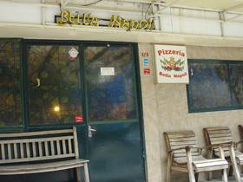

Crepes & Co. 09:00 - 24:00  10:00 – 23:00 @Thonglor | (+66) 2-653-3990 to 1；  (+66)2-726-9398 to 9 @Thonglor
18 Sukhumvit Soi 12, Klongtoey 10110 Bangkok Thailand。靠近 BTS Asoke，出站後找到Soi12，一直往前走。雖然，該條巷子完全感覺不出有餐廳，請不要遲疑，走了五分鐘應該就會在右前方看到Crepes & Co.的小招牌。
88 Thonglor Soi 8, Bangkok。http://www.crepes.co.th
- 以法式傳統可麗餅為主的特色店，也有主餐可供選擇。這家的可麗餅是軟軟的餅皮，入口鬆軟香甜，也得過泰國很多美食獎項，是氣氛與料理兼修的好餐廳！。
- 價位：點心+飲料，平均每人消費350B
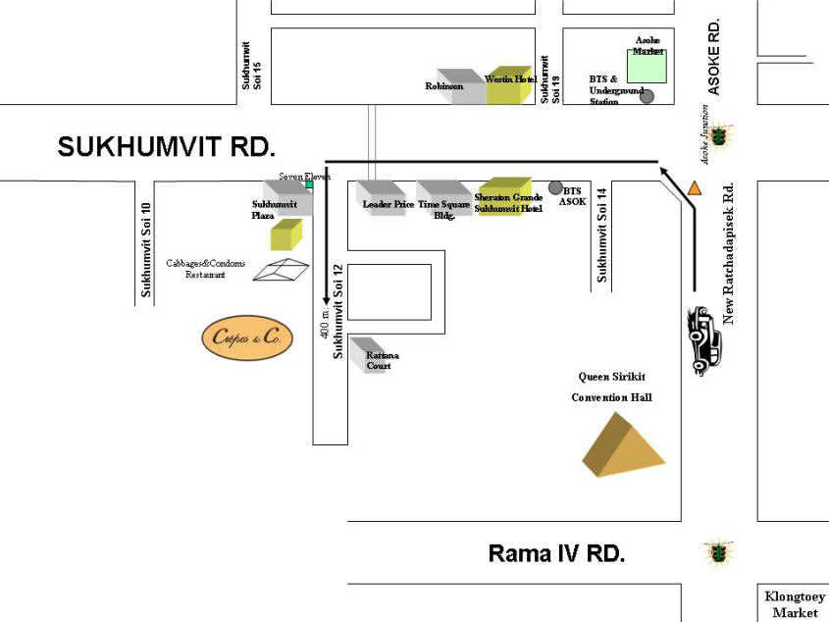
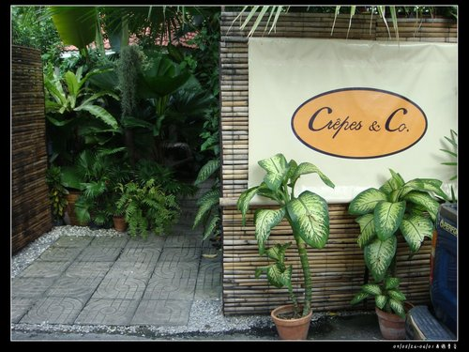

Palazzo Ristorante & Wine Bar 11:30 - 10:30 | 0-2712-9900
335 Sukhumvit 55 Rd. (Thonglor 17), Klongton-nua, Wattana, Bangkok 10110。位於Tonglo17巷內。
http://www.palazzothonglor.com/?title=%CB%B9%E9%D2%E1%C3%A1
- 中餐11:30-14:30有提供前菜沙拉吧的Buffet套餐，套餐包含了麵包、湯、Buffet沙拉吧跟主菜、甜點，每樣都有好幾種可以選擇；一人含稅約420B，非常的划算。大部分是日本客人。
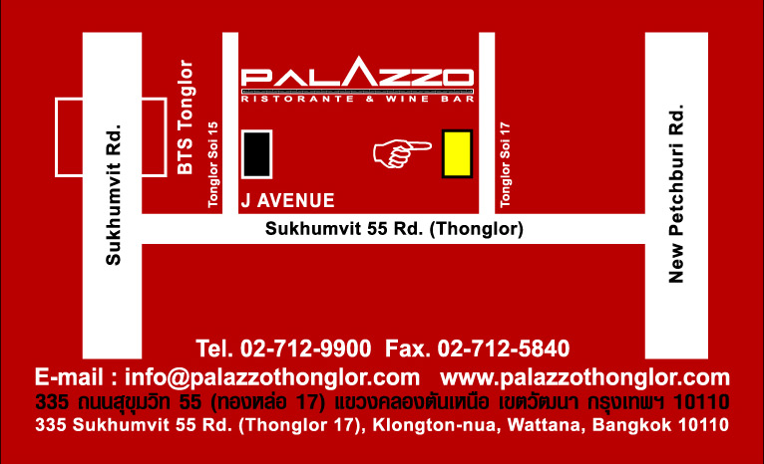
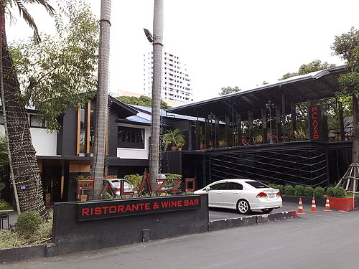

Thong Krueng泰國菜餐廳 11:00 – 22:00 | 02-391-8703
239 Soi Thonglor 13, Sukhumvit 55, Wattana, Bangkok 10110。BTS Thong Lo站步行20分鐘。
http://www.thonkrueng.com/wp/
- 在曼谷算是小有名氣的泰國餐廳，集合了好吃便宜出菜快的三大要素，以泰國東北菜及海鮮菜為主。用餐時間滿滿的都是當地與外國人，其中以日本人居多。價位中等，每道菜90 – 350B，菜色又新鮮好吃，網站有線上菜單可看。
- 推薦菜：炸蝦球、綠咖哩、咖哩螃蟹

After you 09:00 – 23:00 | 0-2712-9266
J Avenue, ซอยทองหล่อ 13 ถนนสุขุมวิท 55 (ทองหล่อ) คลองตันเหนือ วัฒนา กรุงเทพฯ
- Thonglor15巷的J Avenue 對面 (Villa那邊)，是日本人很多的區域，價位約60 – 165B。
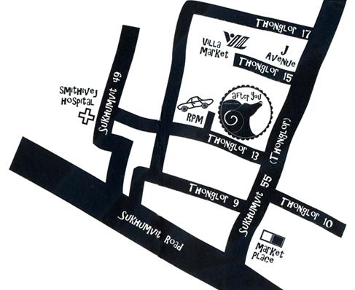

Agalico 10:00 – 18:00 | +66-2-662-5857
20 Sukhumvit Road 51 Bangkok (BTS Thong Lo站一號出口，步行至Sukhumvit 51直入，見Boonjirathorn 大廈後入內，左手邊即見白色小屋，約8分鐘內腳程)
(เข้าซอยสุขุมวิท 51 ให้สังเกตุตึกชื่อ “บุญจิราธร” ทางด้านขวา ร้านจะอยู่ใต้ตึกนั้นทางด้านซ้ายมือ )
http://www.agalico.co.th/
- 只有周五、週六、周日營業，經營下午茶。環境色調以白綠為主，氣氛隱蔽而悠閒，有英式貴婦的夢幻感，蛋糕+飲料平均消費約200B。
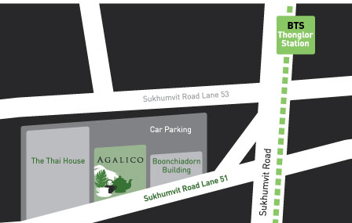

- 北區
After you
Ari站的La villa
- 蜜糖土司專賣店。After You在曼谷共有三家店，一家在Chitlom站的Central world、一家在Thonglor站，另一家在Ari站的La villa，以便利性而言，首推一出捷運Ari站即到的分店，同一層還有愛迪達outlet及Body tune，樓下還有Boots及多家餐廳。
- 店家有提供冰水，讓大家自由取用，建議不用點飲料，以冰水佐甜點，一份甜點約169B。
- 接近中午的早午時光，是最適合after you的美味時段，也許少了午后的慵懶，卻多了份早晨的清朗。

Deva 泰國菜
Ari站三號出口左轉，直走約200公尺，在3巷左轉，再直走約200公尺。
- 這是一家在地人才會來的店，有點像運動酒吧，又有點像Club。便宜（點五道菜才花870B），好吃。

屋台小吃街
Ari站三號出口，出站後左轉，有個阿黎市集屋台小吃街。
- 不長，但夠吃了，附近住客宵夜好去處。

- 考山、舊城區
JAY-FAI | +66-2-223-9384
327 Mahachai Road Pranakorn, Bangkok (中國城區，該路與耀華力路垂直，對面是 7-11)
- 在曼谷Pranakorn區的Mahachai路之上，晚上街邊的食店全是泰人光顧，從街頭到街尾每間都有其特式。這間叫JAY-FAI的開了已有30年多，一直都以木炭起火燒菜。沒冷氣、沒裝修，吃在街邊，價錢並不相宜，勝在其海鮮超大隻、給料豐富。
- 推薦：綜合海鮮河粉。

T&K 燒烤海鮮餐廳 16:30 – 02:00 | Toy :01-5075555 Kid :01-508-9999
49-51 SOI PHADUNG DAO, YAOWART RD，中國城。坐船到N5站，出站直走遇到第一條大馬路(就是耀華力路)右轉，走約十分鐘就可看到T&K，坐計程車跟司機說CHINA TOWN"咬哇啦"(就是耀華力)，車資大約60。
- 推薦：燕窩一碗100B，細緻好吃；咖哩炒蟹肉300B，攪飯超香超好吃；金錢蝦餅滿滿料。
- 水跟飯是按人計算，應該是20/人，飲水是有牌子的瓶裝水，無限供應。
- 要仔細對帳單，結帳人員有多次多列項目記錄。

Take a seat | 02-6295485
100-100/1 Phra Athit Road。lamphu house往後走，佐轉之後一條小巷子右轉，走到底在右轉，也就是往搭船的方向你會看到他，不是很顯眼。
- 氣氛不錯冷氣餐館，餐點好吃，價位卻是路邊攤級。

考山區美食
- lamphu house往後走那邊住宿跟吃東西都比較好吃或是便宜。
- 超大支超便宜雞腿：這一家的雞腿超大超好吃，而且超早賣超晚關，一支只要30B，地點是lamphu house往後走左轉之後，一直直走注意你的左手邊他攤子上面有30B的保麗龍盤子，整個攤子都是烤好的雞腿。
- 米粉湯： lamphu house往前走，走到對面路口右手邊那一間，25元或是30元，它上面有寫英文，先選noodle在選要pork，dumplin,等東西，他的湯頭真的不輸給台灣的湯麵，但是略甜加上一點點的辣椒粉，25元好吃到快哭出來。
- lamphu house外面的7-11的果汁攤
- take a sit旁邊有兩家都有賣Thai tea with milk，真的都超好喝，不太甜剛剛好入口。
- Rambutri路真的是便宜美食雲集，有很多好吃的東西。
- B：吊著招牌10B的麵攤，有肉、有青菜、味道又讚的拉麵，吃乾麵的朋友一定要去加他滷叉燒肉的醬汁。
- C：燉到入口及化的美味粥品只開在傍晚，生意只能用：爆滿來形容！一碗30~35B。
- D：好吃的牛肉麵35B，用個大銅鍋熬的！份量不大但牛肉真的很嫩。
- 考山路的 starbucks 前面那條大路直走到底右轉，之後第一個巷子再右轉，有一家以色列餐廳，以色列菜在台灣比較少見，可以試試，個人是覺得還不錯。隔壁還有一家小店，在戶外吃 pizza，pizza 是手工現做的，口感超好。
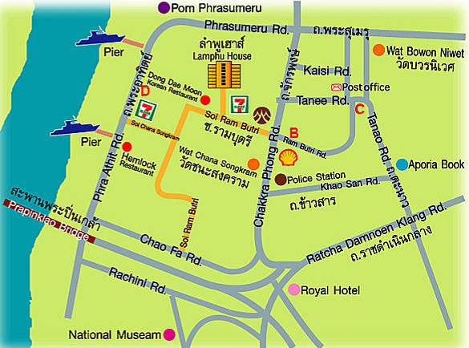

- 連鎖店、路邊攤
雙聖
Platinum fashion mall、MBK
- 曼谷的雙聖質佳價格又實惠，各式各樣的聖代約在59 – 120B間，喜歡甜點、冰淇淋的絕不可錯過。還有任選九球冰淇淋239B的組合。

- 椰子冰淇淋、椰子汁：約20B，冰淇淋會用小椰殼裝，是對抗消暑的良方。
- 烤香蕉：帶皮的香蕉吃 起來比較酸，烤的軟軟的還帶著水份，入口滑順；去皮的香蕉，吃起來口味較溫和，不會酸，略帶點香蕉的甜味，烤得偏乾。

- 機場區
機場景觀餐廳
電梯下到第一層，往右邊有一家有冷氣的餐廳即是。
- 平價，外觀視野很好，可以看機場建築。

MAGIC FOOD 00:00 – 24:00
先辦理登機手續，然後背對A櫃台走到最後櫃台底，在右手邊有電梯，直接搭到地面層，出電梯會看見8 號柱子，左手邊有一穿堂入口，進去就是了。
- 像在BigC美食區一樣，先買餐券點數，餐卷面額有5、10兩種，買好後然後去點你想吃的，剩下點數可以退。全家3人換200B餐卷用不完，很多食物都只要35B。
- 別忘了通關檢查護照的時間，記得再搭原電梯回去4層
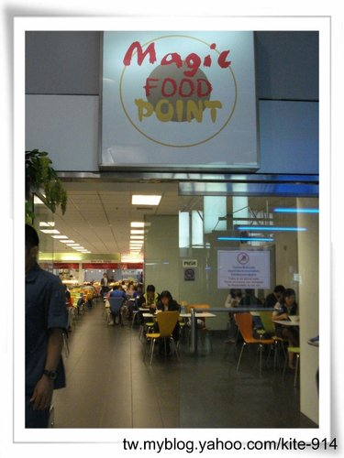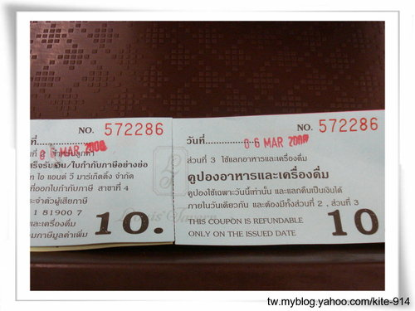

Dairy Queen
E區登機門（搭亞航通常在此區）那條飲食街
- 冰淇淋重量杯79元，可買了帶上飛機享用。

按摩資訊(依行程排)

臥佛寺按摩學院 | 0-2622-3551
392/25-28 Soi Penpat 1 , Maharat Rd. 0800-1700
- 推薦療程：泰式按摩 60分鐘250銖
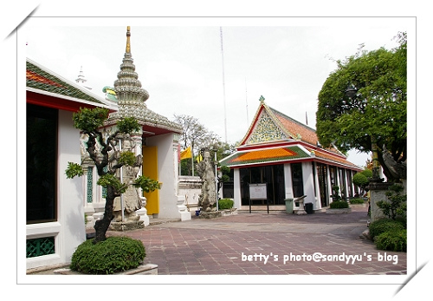

Indara Massage 10:00 – 24:00 | 66-2-655-0599
47/3-7 Th Rajadamn central world對面,曼谷銀行旁邊
泰友營推薦
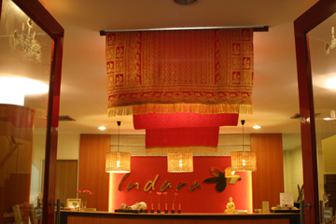

Center Point Massage 10:00 – 24:00 | +66-2-658-4597 to 8
266/3 Siam Square Soi 3, 1F
- 泰友營推薦，但網路評價一般。Thai Massage兩小時500B。
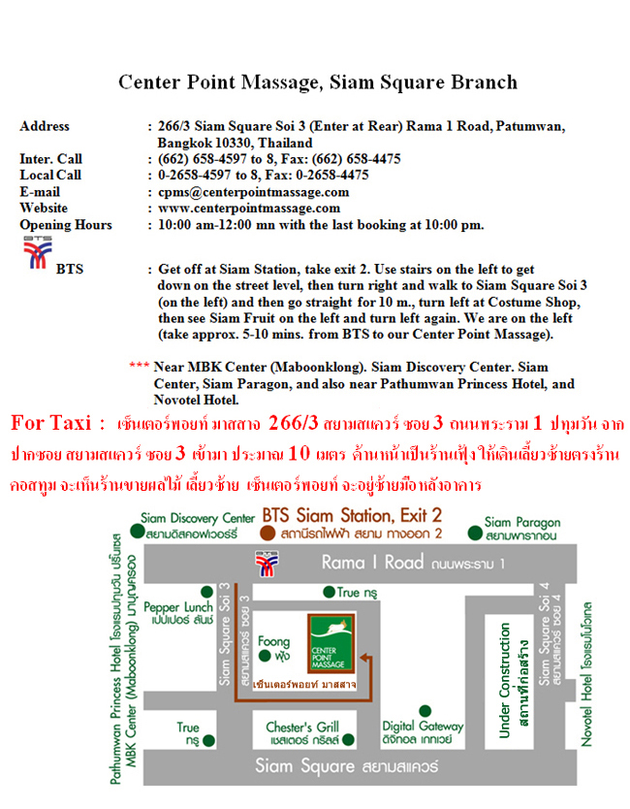

asia herb association | 0-2392-3631-3
58/19-24 Sukhumvit Rd. Soi 55 東羅站下車往soi55走進去,就看的到
日本人開的,網路評價不錯.
店裡有中文menu.
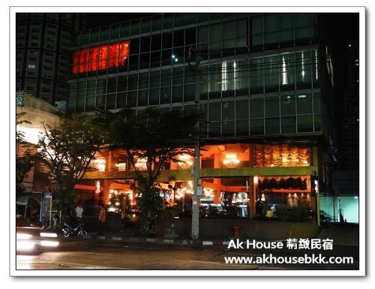

補充店家.
Siam Relax 09:00 – 23:00 | +662-658-4260 to 62
392/24 Siam Square Soi 5；http://www.siamrelax.com/home.html
- 價目表直接寫在門口，泰按 1個小時是250B、2個小時是400B；腳部放鬆1h300B。
- 這間店還滿貼心的！裡面也很乾淨，讓人感覺很舒適，按完腳會幫妳把按摩油擦的很乾淨，最後再上痱子粉，讓妳不會按完腳卻黏黏的不舒服。
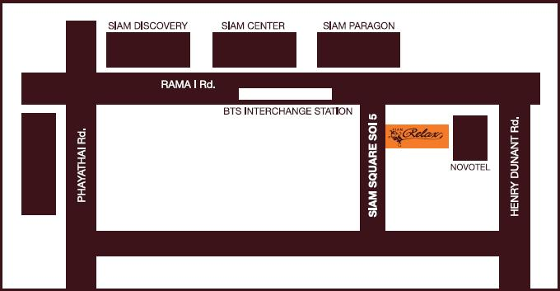

- Si Lom區
Body tune 10:00 – 24:00 | 02-661-0077
49 Sahai Place Bldg., Sukhumvit 24；BTS Phrom Phong站4號出口
- 很有名的按摩連鎖店，十分受到台灣背包客的歡迎與推薦，需要先預約。二小時550銖。

Divana Virtue 11:00（週末10:00） - 23:00 | +66-2-236-6788
10 Srivieng, Silom
- 原頗受歡迎的35巷Divana Nature搬家至此，2010年8月開幕。

Ruen Nuad Massage Studio 10:00-22:00 | +66 2632 2662；+66 2632 2663
42 Convent Rd. Silom, Bangkok 10500；前往方法: Sala Daeng BTS站2號出口，背對捷運站徒步約3分鐘，左轉至Convent Road，直走約12分鐘，在右手邊Naj餐廳旁，BNH醫院對面。
ruen_nuad@yahoo.com
- 力道比較重，適合「呷重鹹」的人。平價實在，只是交通不太方便。
- 很復古的SPA環境，喜歡聽到踏在木板上面紮實的聲音、喜歡店員招呼時給予的真誠的微笑、喜歡實實在在有內容的互動，而ruen nuad就給了我這樣的滿足。
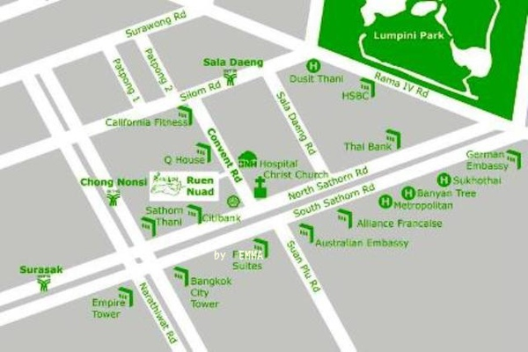

Chance Day Spa 10:00 – 22:00 | 02-233-2454, 02-636-3955, 02-636-3759
35/3 Soi Yommarat, Saladang Road, Silom。BTS Sala Daeng站，步行約5分鐘
http://www.chancespa.com
- 隱身在沙拉當旁住宅區內，外觀有點像是咖啡廳，走家庭式SPA館的風味。提供免費接送服務，只要在曼谷市區，一通電話便有專人來接送。
- Chance Spa的主人Khun Kob，是悅榕Banyan Tree Spa館11年的訓練講師，雖然硬體設備有點簡陋，不過品質卻是物超所值，芳療師技術純熟且有默契，真的是非常的享受。
- 提供特別的四手按摩療程Four Hand Massage，60分鐘價格2000泰銖，可自選雙男、雙女之組合，也可選擇一男、一女的組合。
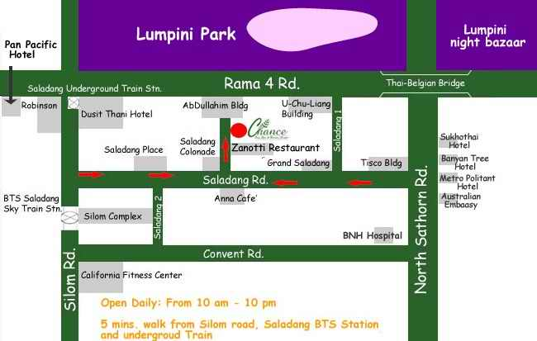

- Sukhumvit區
Urban Retreat Spa 10:00 – 22:00 | Phrom Chai Branch: +66(0)2204 2008-9  BTS Phrom Phong Branch: +66(0)2204 1042-3
เลี้ยวเข้าซอยสุขุมวิท 35 ตรงไปประมาณ 500 เมตร เลี้ยวขวาแรกที่ซอยพร้อมใจ ตรงมา 50 เมตร
เลี้ยวขวาเข้ามา 20 เมตร จอดรถหน้าร้านได้
ร้านอยู่บนถนนสุขุมวิท ด้านซ้ายของปากซอยสุขุมวิท 35 (ตรงข้ามห้างเอ็มโพเรียมและสวนเบญจสิริ)
ติดทางลงบีทีเอส ทางออกที่ 5 หลังร้านมีที่จอดรถ（Phrom Phong站五號出口）
- 本店服務較好。有全日適用的促銷方案，30 mins Himalayan Salts with Yogurt and Honey Scrub + 90 mins Macadamia Oil Massage為1350B，30 mins Himalayan Salts with Yogurt and Honey Scrub + 90 mins Macadamia Oil Massage with Fresh Herbal Balls為1650B。
- 每天10:00 – 13:00為Happy Time，有特定促銷方案。
- 裝潢以白色為主，很簡單但很乾淨舒適，服務態度親切。（分店則頗多抱怨）
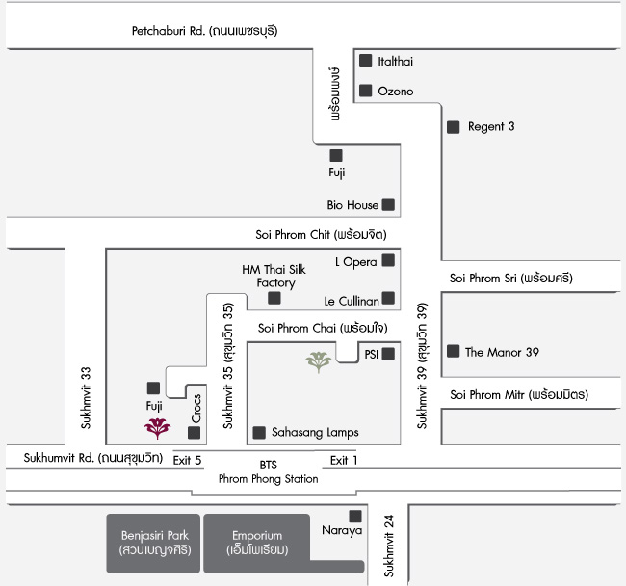

Let's Relax Sukhumvit 10:00 – 24:00 | 66-2-662-6935 to 7
Sukhumvit Soi 39 (Phrompong), Noth Klongton, Wattana, Bangkok
- SPA房裡，燈光都採柔和色，搭配著心靈音樂，讓人一進去就很放鬆。
- Heavenly Relax，2h45m，1000B。
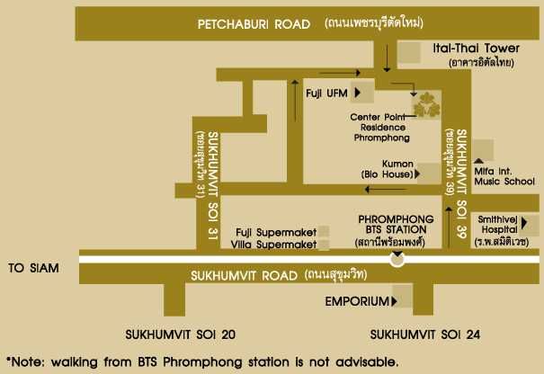

Nuch Massage 08:00 – 24:00 | 02-259-6294；Lek: 02 637 4710
1/8 Sukhumvit Soi 24；（Lek：14/3 Sukhumvit Soi 22；14/3 สุขุมวิท 22 คลองเตย กรุงเทพ）
- 與Lek同一家。腳部放鬆1h250B、1.5h350B。
- 足部按摩很棒，但不推泰式按摩。

Hana Relaxation 10:00 – 22:00 | +662-714-3338；089-980-5556 for English
5/1 Soi Sukhumvit 63 (Ekamai) Sukhumvit Rd. Khontan-nua, Wattana Bangkok 10110
http://www.hanarelaxation.com/eng/contact.html
- 泰式按摩兩小時 400 泰銖，雖然店面小小的，不過按摩手法、服務態度都相當令人滿意，而且地點也相當方便，下Ekamai捷運站走幾分鐘就到了。

Divana divine 11:00（週末10:00） - 23:00 | +66-2-712-8986
103 Thonglor 17,Sukhumvit 55 (素ko v soi 蝦 sip蝦.晃羅 sip 切)
- 小店四周都是等身高的植物，將建築物深深藏起。不只是環境，不只是用的材料，還有整體的素質，都有很高水準的表現。

- 北區
Body Tune 10:00 – 22:30 | +66 0 2613 0577
BTS Ari Station四號出口一出站就到了（La villa三樓）
356 อาคารลาวิลล่า ชั้น 3 ห้อง 301 ถนนพหลโยธิน สามเสนใน พญาไท กรุงเทพฯ 10400

- 東北區（惠恭王區一帶）
Let's Relax Rachadapisek 10:00 – 24:00 | 66-2-643-8422 to 3
6th Floor, Roongrojthanakul Building (Toyota Showroom), 44 Rachadapisek Road, Huaykwang, Bangkok.( Phraram 9 Station & exit at gate #2.出站後往前走(與汽車反方向)，會看到右手邊Toyota
- 預訂療程：Heavenly Relax，2h45m，850B
- 集團共在泰國有9家SPA店，這家店的老闆對SPA有很深的執著和鑽研。
- 裝潢典雅，按摩王贈送芒果糯米飯及養生茶。按摩師及床位有限，故需要預約。
- 24小時前打電話081-5158406 (中文)、02-5149158或直接打至店裡找女經理 Khun O (發音2聲) 歐 (發音 2聲) ㄡ ˊ，其實櫃台都認識也可以，然後報我的名字: Phailin ~ Sun Day & Fun (就說是 Phailin的guest)，就可以享受打9折的VIP待遇了。
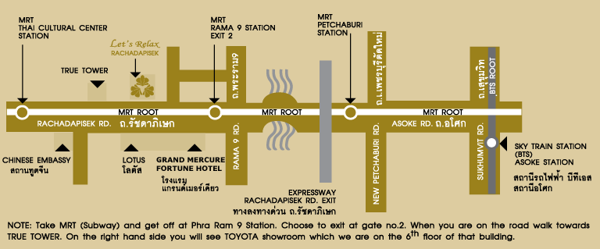

- 考山、舊城區
CHANTARA
- 沒有單獨按摩室，是用簾子隔起的通舖，環境有些潮濕，不建議作SPA類療程，但腳底按摩、泰式都算不錯，又便宜，這裏的按摩師都是女生，而且都有五年以上的按摩經驗，力道技巧都有一定水準。泰式按摩1hr180B。
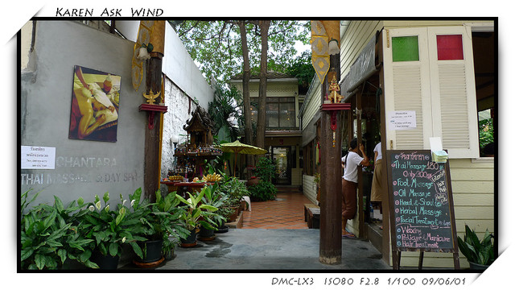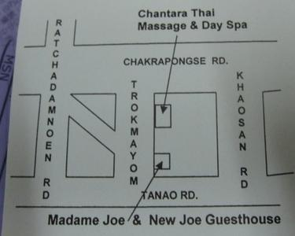

景點、購物資訊
- Siam區
Erawan Shrine四面佛
在RamaI和Ratchadamri路口，BTS Chit Lom站下車1號出口出站後前走5分鐘就到達。
- 四面佛源自印度的婆羅門教，又名大梵天王，掌管創造萬物，又名創造之神，亦是賜福予人的神，後因印度婆羅門教與印度佛教慢慢互有交流，四面佛也被佛教徒接納；面對大門入口為正面，代表自身家宅；左面代表事業；右面代表名利財運；背面則代表姻緣，相傳每周四晚上許願是最為靈驗。
- 拜拜的方法是在裡頭花20銖買香燭，會拿到一根蠟燭、四串花環和12根香，點完香後選定一邊開始拜，四面佛插香燭處在祂的左手邊，先點蠟燭，拜完第一個插3柱香，掛一花環在鐵杆上，以此類推。還願比較麻煩，但其實要看自己怎麼對四面佛說，若有許願但短期無法再來泰國，可以當場請二位舞者跳舞還願，以表誠意。

Central World Plaza | เซ็นทรัลเวิลด์
- 在諮詢服務處出示護照，就可得到打95折的遊客卡，不限購買金額。
- 裡面的King Power Duty Free是曼谷最大的免稅店，也有元老級又好逛的Zen和伊勢丹百貨。
- 二樓的LA SENZA內衣材質都很不賴，很有質感，也很好穿。
- 熱門品牌：Beta shoes(1F)、Thai designers gallery (2F)、 Naraya
- 六樓美食街又叫做FOOD LOFT，是目前曼谷最棒的美食廣場。餐點精緻，用餐環境講究，點完餐還會有服務人員領你到座位用餐。一進入，櫃檯小姐會發一張紙製的電腦用餐卡（這一張若遺失要罰1000B。），之後點完餐你只要拿著這張卡給服務人員，他就會幫你把消費金額紀錄在電腦用餐卡內，最後吃完飯後，你在離開前到出口處把電腦用餐卡給櫃檯小姐，他就會告訴你總共要付多少錢，

Siam Square暹邏廣場
- 這裡是泰國青少年流行文化的集中地，亦是本土設計師的集中營之一。裡頭很多的小店有著新潮又具創意的各種用品，售賣的是中價品牌。

Siam Paragon
- 有Tourist Discount card，可以有95折的優惠。
- 一樓的超市裝潢高級，甚麼都有賣，可是價錢合理。熱門品牌：ZARA(109)
- Paragon 3F有很多特賣 ，零碼衣物非常便宜。

Siam Discovery conter
- 熱門品牌：Good Job文具(4F)、Propaganda (4F)

水門市場Platinum fashion mall 08:00 – 20:00
可搭乘沿著Chit Lom站巡迴的免費巡迴巴士就不必用走的；或從ZEN往伊勢丹百貨走，經過Bic C過橋及小運河，直到第一個大十字路口左轉，不用過馬路。
- 衣服和飾品為主，T恤和泰國民族風的裝飾品等都特別便宜，通常購買三件以上就有批發價，在曼谷應該已經算是最低價位了。建議由樓上往下逛，累了頂樓也有美食中心可休憩。根據店家說，10點陸陸續續開店，中午過後人很多
- 不要把帕圖南Center跟Fasion Mall搞錯，Center為2層，裡面只有幾家便宜按摩；Fasion Mall有6層，都是批發小舖。
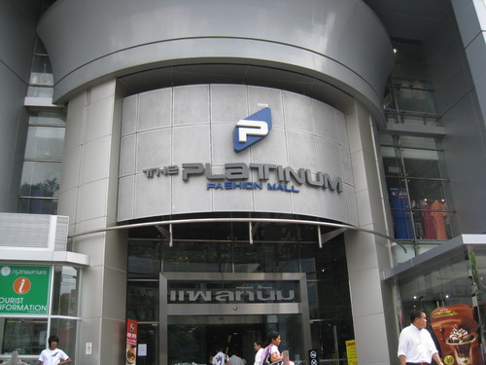

Jim Thompson's House 09:00 – 17:00 | Tel: (662) 216-7368；Fax: (662) 612-3744
6 Soi Kasemsan 2, Rama 1 Road, Bangkok。BTS National Stadium站附近，可搭15號公車或Taxi。
http://www.jimthompsonhouse.com/
- 泰國手工絲綢第一品牌Jim Thompson創辦人的家，可以看到泰國文化和西洋文化融合的住宅、居家布置、和骨董收藏品，是一座由Thompson一手建造，很典型的純泰式宅院，很值得一去；提供英語和日語兩種導覽，服務人員都很專業，英文也很好，門票100銖。
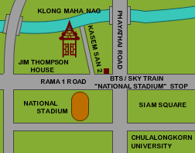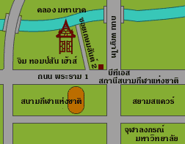

- Sukhumvit區
Emporium
BTS Phrom Phong站可直通室內
- 泰國排名第一百貨，走日式百貨風格，名牌匯萃之地， 5F有著名的Food Court及Food Hall美食街。

TCDE創意設計中心 10:30 – 21:00 | +66 (2) 664-8448
Emporium 6F，BTS Phrom Phong站可直通室內。http://www.tcdc.or.th
- 除了有多種創意知識外，也有一個世界第四座、亞洲唯一的材質圖書館Material ConneXion。開幕時陳列 620 種包括自然纖維、玻璃、壓克力、陶、木、水泥等不同材質，每個月都更新 33 種從 Material ConneXion 工廠直接運送到曼谷的新創意材質，以提供不同創意領域的工作者或民眾認識世界最新材質發展，每個材質都可提供會員創作時去了解質地與觸感，特別一提的是每種材質上都有自己的 ID ，如果你有需要，可請材質室的管長，提供材質的詳細資料，與廠商連絡方式。
- TCDC前段劃分為兩區塊之展覽場，分別用作為常設展及短期展覽。常設展場內現正展出來名為「What is Design?」的全球的經典設計。中心附設的紀念品店不定期有配合展覽的各國相關商品，也富藏許多泰國新銳設計師的傑出之作。
- 週一公休，外國訪客可憑護照免費進入一次。

Jim Thompson Factory Sales Outlet 09:00-18:00 | (662)332 6530-4
153 Sukhumvit Rd., Soi 93,Prakanong,Bangkok 10260。在捷運(BTS)Sukhumvit Line 東邊最後一站On Nut站再過去一點，可以坐到那後，再轉搭計程車。
- 可退稅。雖有較大折扣，然款式有限，因遠離市區，若非泰絲極度愛好者，最好評估一下。

- 北區
Or Tor Kor
MRT Kamphaeng Phet站3號出口出來後右手邊就是了
- 本地貴婦的買菜市集，像是曼谷到處都有的傳統菜市場，只是大了許多，乾淨了許多，販賣的貨品新鮮度更是一等一的好，蔬果算是市場上的精選品。

Big C Saphan Kwai站 09:00 – 23:00 | 0-2616-7555
618/1 Phaholyothin Rd.Samsen Nai, Phaya ThaiBangkok
From Victory Monument, take Phaholyothin Rd. to Saphan Kwai. Passing Saphan Kwai intersection, then take right and u-turn at the next traffic-light. The store is on the left.
- 整棟除了Big C量販店外，商場內也是有各式連鎖餐廳和美食中心，外圍也有無數的攤販。

Anusawari
在BTS Victory Monument站
- 衣服相當便宜。

Chatuchak Weekend Market恰圖恰週末市集 | ตลาดนัดสวนจตุจักร
高山路可搭3路公車，或在BTS的Mo Chit站或Kamphaeng Phet站（出來走20公尺是32服飾區，比較近）下車，千萬不要搭Taxi，因為容易塞車。http://www.jatujakguide.com/home/
- 每周六、日的開放時間為9-18點，有一說是10點左右到達較佳，一說為最好是8:30到達，天氣比較不熱，也比較不擁擠。
- 有超過一萬五千個攤位，面積大於四個足球場，Section1.2.3.4.22.23.24是服飾區；每天吸引二十萬人以上購物，小心扒手。
- 可到服務處索取巿場平面地圖，充份掌握各賣場的地理位置，尤其要記住各店鋪的統一黃色門牌，分別是：區/地址/街/行，怕迷路可以中心點的高大鐘樓為目標。
- 最好穿著輕鬆涼快、不易被扒的提包、可摺疊的購物袋，買東西速戰速決，巿集內也有免費遊園車可利用，節省少許腳力。
- 沒時間慢慢逛的話，從MRT Kamphaeng Phet出去，進入第2區，然後殺到3、4區去，會有比較流行跟新的東西。若時間很多，建議留四五個小時慢慢逛，從BTS Mo Chit站，或是MRT Chatuchark Park站下車，穿過公園從第6區殺進去，第27區有好吃餐廳Toh-Plue，第3、4區處也有類似大排檔似的地方可吃午餐，不過衛生的部份，就自行考量囉！
- 建議先逛2、3、4區，再逛18、22、23、 24區，有空再接著逛12，14，16區

- 東北區（惠恭王區一帶）
Siam Niramit | +66-2-649-9222
19 Tiamruammit Road, Huaykwang, Bangkok 10320，泰國文化中心站1號出口，18:00 - 19:45，每15分鐘會有一般免費接駁車到劇場。
http://www.siamniramit.com
- 建議劃位在M排或N排，大象會從你身邊走過！
- 記得劃在走道旁，你會被邀請上去在舞台的河流上放水燈！
- 晚餐18:00開始，正式表演20:00 – 21:30。

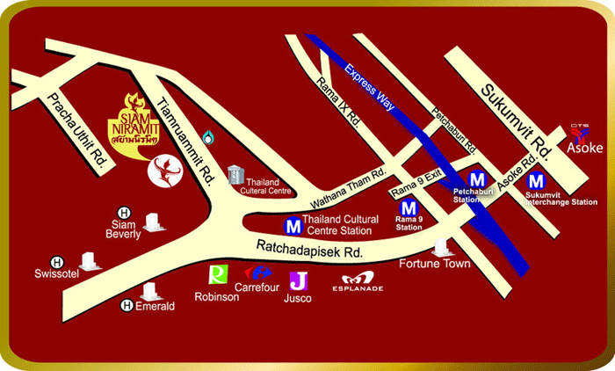

Huay Kwang夜市 | แผงลอย ห้วยขวาง
在Huai Khwang站，4號出口附近，看到路邊象神往西走那條路進去。near the Emerald Hotel, Rachadpisek Road, Bangkok
- 每晚6:00過後開始營業，攤販就在馬路兩旁，一邊以賣食物為主，另一邊則賣貨物商品，綿延數個街口，愈晚愈熱鬧，據說營業到凌晨4點。
- 東西便宜，長街開到很晚，另一邊是一個像台灣中南部的流動夜市，是當地人的最愛。

- 考山、舊城區
Museum of Siam 10:00 – 18:00
4 Sanam Chai Rd., Phra Nakhon, Bangkok 10200
http://www.ndmi.or.th
- 充滿互動姓的博物館，值得前往一探泰國文化的奧秘。每週一公休，16:00以後免費。
- 公車的路線
- 搭47, 53, 82路公車在行經Thanon Mahathat路與Soi Setthakan路口到該園區的側門口下車
- 82會走到高山路
- 從蘇坤威路那邊坐48號過去,那個博物館旁是48公車總站。48號公車會到siam paragon，他會直走往蘇坤威路,
- 搭巴士可以搭Bus No.3, 6, 9, 12, 34, 44, 47,48, 53, 64, 82, 524
- 搭渡輪
- 到Tha Rachini渡船口下船，下船處的一旁是大型的果菜市場，沿著渡船口往前走到大馬路上，左轉再前行約2分鐘，博物館側門就在右手邊。
- or boat to N7 Rajinee
- 從臥佛寺那邊走過來
沿著兩側的馬路Thanon Mahathat或是Thanon Sanam Chai繼續往下走都可以走到。因為博物館的前身是Ministry Of Commerce所在位置就剛好在Thanon Mahathat / Thanon Sanam Chai與Soi Setthakan三條路交集的三角區塊裡

大皇宮&玉佛寺 | พระบรมมหาราชวัง
從高山路走到大皇宮約20分鐘（或自N13-Phra Sumen碼頭搭船到N9- Tha Chang碼頭），臥佛寺步行10分鐘可達
- 開放時間9-16時；入寺費用350銖；參觀時間約2小時。進入參觀要注意服裝。
- 可在櫃台拿取地圖與簡介，因佔地廣大，沒有地圖很容易錯失一些景點。

臥佛寺WatPho | วัดโพธิ์
從BTS Saphan Taksin出口2號出站後，下樓往上船方向有一小桌子，有服務人員在賣票，告訴他下船的N8(臥佛寺)碼頭，他會根據接下來會靠岸的船來賣票。若不放心，可在上船前詢問船員船終點，他們會熱心告知。
- 50B/每人每次，不能穿著露手臂的上衣，裙子必須過膝，最好是穿長裙或是長褲，七分褲也不能，服裝不合格，可以先到進門右側的這棟建築物借衣服，押金 100B。
- 泰國最古老、最巨大也最出名的佛寺，堂內供奉一座巨型的橫臥金身大佛，極具手工與藝術美，臥佛的腳底有108幅吉祥圖，是泰國珍珠姆貝鑲嵌工藝的代表作；主殿後方有一個入口，裡頭還有不少的佛塔與寺廟，也可以參觀；進堂都要脫鞋。
- 據說臥佛寺最靈驗是消除病痛，只要添香燭及把金泊貼在臥佛前的小臥佛上即可如願；也可將代幣投到黑色的甕裡，發出的聲響愈大表示運氣愈好。
- 按摩學校：THAI HERB MESSAGE+FOOT MESSAGE手法出色，力道佳，但不推薦這邊的FOOT MESSAGE，手法不如THAI MESSAGE。

Wat Arun鄭王廟 07:00 – 18:00 | วัดอรุณ
在臥佛寺對岸，可在附近N8- Tha Tien碼頭搭船，下船後要在右手邊另外買票上船，單趟2銖／回程3銖，船程5分鐘。
- 又稱拂曉寺或黎明寺，外觀是由馬賽克陶瓷拼貼而成，而高79公尺的佛塔是曼谷地標之一。
- 清晨及傍晚時的鄭王廟最是迷人，爬上塔後就算只靜靜待在上面吹風賞太陽也很舒服，門票20銖，參觀時間約30分鐘。最好的離開時間是太陽完全下山之前，在乘船往巿區前進的途中回望夕陽下的鄭王廟，不虛此行。

Wat Suthat & The Gaint Swing蘇泰寺
- 曼谷唯一一間於晚間開放的寺院，寺內有19世紀的壁畫及美麗的石皮地，寺外的巨型鞦韆架，雖已被禁用多時，但仍是曼谷的地標之一，日落時的大鞦韆非常美麗，很適合拍照。

高山路 | ถนนข้าวสาร
N13碼頭離高山路不遠。首先下了船走到馬路，這時先右轉，走約50公尺，會發現左側有一間7-11，看到7-11就從它旁邊的小巷子左轉進入，再走約100公尺，會看到一個小公園的入口，
上面有一張不知是誰手寫的紙牌「way to高山路」，走進去之後，約200公尺，就會走出了小公園，出了小公園，又是一坐小型寺廟的廟門，走進去，穿過寺廟，走出廟門，往右邊一看，高山路到了。
- 這裡Hostal、平價旅館林立，也因此吸引了各國背包客的到訪，仿若置身歐洲或南美國家，在這裡聚集的店鋪也以平價出名，日夜無休，也有許多本地旅行社幫旅客以最划算的價格往來泰國各地，最有名的是Mama Tour。

China Town中國城（周一公休）
位於Yaowarat Road耀華力路和石龍軍路一帶（N5碼頭）
- 一定要鑽進大路兩旁縱橫交錯的小巷內尋寶，銀杏燕窩和魚翅不過150銖。
- 在Yawarat Road的南邊平行約1公里的道路兩側都是攤販和商店，以小玩意的大宗批發為主。

Talat Pak Klong (Pak Klong Market)
在Rachinee 碼頭 (N7) 附近，也有一說在N6 (THA SAPHAN PHUT)
- 曼谷出售花卉的主要市場，24小時營業。花卉價格便宜，買回去泡花瓣澡都划算。

- 其他
Ramkhamhaeng (藍甘杏)夜市 | รามคำแหง
Ramkhamhaeng區位於曼谷市的東北邊，離機場不算很遠，經高速公路約15分鐘。主要的交通工具為公車或計程車。未來機場捷運啟用後，這裡也會有一站。據說也可以從水門市場附近，乘坐行駛在市內運河的船，坐到The Mall Ram 3站下船，到Ramkhamhaeng 大學以及the mall。
- Ramkhamhaeng 附近可逛的點也不少，有當地夜市、the mall、big C，有著自成一格的生活圈，消費比市中心的鬧區便宜些。
- Ramkhamhaeng夜市的路段很長，隨時可在那閒逛2，3小時，其中一段鄰近大學，入夜後仍見到學生在購物。

- 其他購物
曼谷包
- Central World的1F有Naraya總店，The Heritage Hotels Baan Silom 旁有分店，Sukhumvit Soi 24街口的款式也很齊全。BTS Surasak站附近的分店早上9點就營業。PATPONG這家是outlet店。
- JTT的曼谷包店在The platinum fashion mall 5F，資訊在這 http://www.platinumfashionmall.com/shop.php?id=1759，同樣款式大量買還可談批發價。

Beauty Buffet
- 複合式的美妝店，泰國當地的美妝品牌。Central World 對面的Big C 裡頭，Siam Square也有分店，MBK裡兩間，Phrom phong 站內也有一間。

Oriental Princess
- 泰國版的Body Shop，在Big C一樓有店面，Siam Square也有分店，可以看看護唇膏、護手霜或是乳液等等，店內有時候會搭配折扣活動。

- 折扣資訊
Bangkok Smile Card
辦理地點：BTS Asoke站 / BTS Morchit站 / Central World / Siam Paragon / Holiday Inn Silom / TS Phrom Phong Exit 6附近的Benjasiri Park(靠Soi 22 Sukhumvit Rd.) / MBK外的Tourist Information / 水門市場門口TIC / N13 pier 旁橋下的遊客中心 / 在考山路的話，警察局的斜對面，人行道上有一間小小四方型房屋，那是遊客中心，那邊也可以辦。
http://www.bangkoktourist.com/bangkok-smile-card/
- 這張卡是免費辦理，填寫簡單的資料，馬上就會發給你。可於曼谷地區某些商家得到折扣。拿到後背面要記得簽名。

通關
- 繳交護照及入境卡。取回護照及出境卡後，請妥善保存，不見了會很麻煩，務必收好。
- 電話預付卡
  - 曼谷的入境大廳總共有兩家電信商的服務櫃檯，出關後向左走不遠處，右手邊是紅色招牌的DTAC，而隔壁則是AIS的one-two call(1-2 call)。DTAC的Happy sim card，一張99B，內含一個門號以及35B的通話費。
  - 打回台灣播00600-886-區碼(去除0)-電話號碼，EX：打回台北為00600-886-2-********，撥市話每分鐘1B、播手機每分鐘4B（24H都是此費率）。台灣的朋友要找你的話，為002(中華電信國際電話碼)+66(泰國國碼)+8(預付卡門號去0)+********(預付卡手機號碼)，EX:你的預付卡門號是08-1234-5678，那從台灣打給你就是要撥00266812345678。
  - 卡片效期有1年，加值10B以上就可再延一年。包裝內部就是包含一張sim卡，以及一張使用須知，教你怎麼check預付卡剩多少通話費，以及怎麼使用預付卡。
  - 在曼谷用預付卡打當地電話，絕對要加上區碼，且區碼必須要加上0，但是因為在店家網頁上的當地電話常常會省略0，EX:+66(0)2666-1234，若是打國際就不需要0，而若你在當地就必須要加上那個0。
- 索取地圖
  - 在機場2F領完行李出來後，有多個櫃台有曼谷地圖，純英文版的←從不缺；英文+泰文+日文版的←易缺貨；純英文+公車版的（可靠這份地圖搭公車)←易缺貨。

交通資訊
- 市區捷運
  - 分為MRT地下鐵與BTS空鐵，兩個系統無法互通，營運時間自6:00 - 24:00。
  - MRT地下鐵：班次間隔5分鐘，票價在12~31銖間，由Hua Lam Phong到Bangsu共有18站，MRT和目前台北捷運使用的單次感應幣一樣，車站購票機採觸控式螢幕，可切換英文，可使用紙鈔購票。
  - BTS空鐵：班次間隔5分鐘，票價在10~40銖間，路線圖上沒有票價，只顯示區域1~7，每多一個數字增加5銖。有賣Sky Card儲值卡，可儲值20次或更多次。有單次票卡，也有One-Day Pass一日券(120銖)及Three-Day-Pass(300銖)。BTS車站票卡機僅能使用5銖和10銖硬幣購票，少數車站有提供紙鈔機，如無零錢可於服務台兌換。

Ratchadamri (รถไฟฟ้า - ราชดำริ)
Siam (รถไฟฟ้า - สยาม)
Sala Daeng (รถไฟฟ้า - ศาลาแดง)
Victory Monument (รถไฟฟ้า - อนุสาวรีย์ชัยสมรภูมิ)

  - 免費巡迴巴士：沿著主要車站附近行駛的免費巴士，行駛路線在BTS行駛路線圖上都有標示，最有利用價值的是沿著Chit Lom站巡迴的路線，搭乘仍需車票，可到車站之導覽窗口出示有效期限內的車票或Pass券就可換取巴士車票。
- 機場捷運 Airport Rail Link
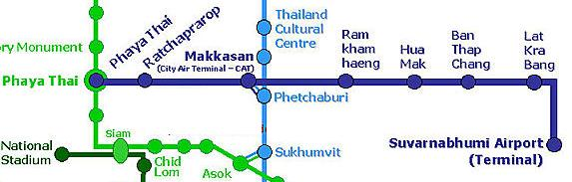
  - 位於機場B1，通關後即可看到機場捷運的位置指示牌。目前試營運，試營期間除周末、國定假期不開放外，機場往市區方向試乘班次是07:10~09:50以及16:10~18:50每10/30/50分發車，上下午都比市區往機場的方向少一班車；市區往機車方向是平日上午7:00~10:00、下午16:00~19:00開放，每20分鐘一班，可至票務口索取免費車票。普通線中途停靠 Hua Mak 與 Ram Kham Haeng。從終點BTS Phaya Thai 站 Exit 4 出來轉角就是City Link 的車站了
  - 回程有搭機場捷運到機場後出口左方有電梯可達各樓，到達4樓出境出是臨近4號門。
  - 2010年8月23日起正式營運開始收費，單趟直達車票價150銖，15分鐘到達。也有每站都停的慢車，票價45銖，約30分鐘到達。正式營運後的營運時間為06:00 - 01:00
- 公車／巴士
  - 巴士在曼谷享用優先行駛權，所以是最快也最便宜的交通工具。主要路線的行駛時間為5-23點。空調巴士按距離收費；藍色系舊型空調巴士為8-18銖，橘色系新型空調巴士是10-28銖；普通巴士全路線一律收取同一費用5銖；可買《曼谷巴士路線圖》當參考。
- 計程車
  - 曼谷的計程車跳表比起台灣便宜很多，起跳2公里35銖，之後每半公里跳2銖，10公里後跳錶會加速，時速在6公里以下時會每分鐘會被加收1.25銖；而曼谷塞車嚴重，尤其是Siam，故搭Taxi要注意區域與時間的選擇。
  - 高速公路過路費需乘客自付，無論過路費或車資，最好都自備小鈔，很多司機不找零。
  - 計程車有很多顏色，代表不同車行。經驗上，搭『上黃下綠色』的計程車比較會跳表。上車前要先問『By meter?』，司機點頭時才上車，即使是己談好By Meter，上了車還是堅決要看到司機按表開始計算，中途也要不時注意看一下錶有沒有繼續跳動，以免中途被按停。路邊隨機攔車比搭排班的車好；司機有時也會繞路，最好有點方向概念。
  - 出外最好把有泰文地址及說明的飯店名片或地址帶著，因為大多數計程車司機看不太懂英文地名。（就像我們也常看不懂台灣的英文地名XD）
  - 如果行李多要開行李箱，或要司機下車服務時，最好下車前還是給個20銖的小費。
  - 參考價：從市區東邊河邊的Oriental飯店到Sulkunvumit一帶大約80銖左右。

- 蘇瓦納蓬機場-考山路(Lamphu House) 235+50+25+45=370
- 華藍蓬火車站-考山路 80
- 華藍蓬火車站-勝利紀念碑(走High Way) 65+45=110
- 勝利紀念碑-桑倫夜市 90
- 桑倫夜市-Health Land(Sarthon分店) 39
- Health Land-Take a nap 45
- 恰圖恰-考山路(走High Way) 120+45=165
- Wongwian Yai火車站-考山路 59
- 考山路- Take a nap 87
- Take a nap - Sirocco 51
- Sirocco - Sala Daeng 43
- Pullman - 機場by meter 220+70

  - 若計程車載客之後推託此地今天休息、此地不好、此地已結束營業等，叫你更改目的地去其他地方，一定要肯定拒絕，因為這些地方通常是有給回扣的黑店，或有合作詐欺。
- 機場計程車
  - 在一樓可找到機場排班計程車，要多付50B機場排班費，但可以從機場服務人員那邊拿到乘客意見卡，請將那張卡保存好，千萬不要交給司機，因為此張卡可做投訴用，被投宿的司機就不法在機場排班。
  - 想省50機場服務費的話，領完行李後請上4F去找剛剛載客人去到機場的計程車，一定要跟司機議好價才能上車，通常坐到市中心（ASOK,SIAM）附近300B（含70B過路費）司機應該都願意，不然就是講好用跳表，然後我們自己出70B高速公路過路費。
  - 若碰到太扯的收費，可要司機停在飯店門口，請門僮跟司機講道理，畢竟他們自己都心知肚明從機場到飯店若不塞車正常的收費應該多少。
  - 機場ท่าอากาศยานนานาชาติสุวรรณภูมิ
- Tuk Tuk 嘟嘟車
  - 沒有跳錶，上車前要先議價格，一般而言比跳表計程車來的貴。走路10min距離15~20銖；20min距離20~25銖；30min距離25~30銖；超過以上距離50~100銖。
  - 曼谷因為顏色及塞車，白天空氣不佳，建議搭乘挑晚上。
- 計程摩托車
  - 坐一次10銖。大多是當地人在搭，沒有安全帽這回事。
- 水上交通船
  - http://bangkok.sawadee.com/expressboat.htm
  - 除了招批耶河，橫貫巿區內東西向的San Sap運河也有水上巴士5-15銖。
  - Chao Praya River昭批耶河沿岸有許多渡船站，渡船依照船頭的旗幟表示停點的多少。白色普通船每站都停6-10銖，橘色快速船10銖，黃色特快船15-25銖，而藍色最快船20-30銖。一日自由乘降的船票為120銖。要到皇宮區一帶參觀的觀光客若在BTS Taksin站（BTS Silom線南邊最終站）旁的渡口Tha Sathorn搭船，船家都會叫你買120銖的全天船票，可以拒絕，到船上再和收錢的人買票。
  - 臥佛寺←→鄭王廟就在河的對岸，可以買專門往返湄南河兩岸的渡輪Cross-River．Ferry船，單趟3銖，在臥佛寺的渡船頭碼頭旁邊兩三公尺，有另一個小碼頭。
- 包車資訊
Pom (Mr. Sakesan) | (66) 8-4009-4637 inter；0840094637 Thai area
www.thailandtaxi.8m.com；www.thailandtaxi.freehomepage.com；thailandtaxi@gmail.com
- 接機含過路費600B， MSN : pom_golf_8@hotmail.com。

匯兌
Super Rich（綠） | +66-2-254-4444
http://www.superrichthailand.com/secure/index2.php?option=com_content&view=article&id=1
坐BTS到Chit Lom站出站後，在九號出口的連結天橋走進GAYSORN百貨的3樓，然後搭手扶梯到2樓，從另一邊出口出去，走下行人天橋到大馬路上。GAYSORN對面就是Central World 接著往Arnoma Hotel方向前進，沿途經過綠色招牌的Big C賣場，再繼續往前進一小段路後有個巷口，抬頭會看到巨幅的海鮮照片與李海泉三個中文大字，站在李海泉招牌下的轉角口往右看， 該巷內的左側便可以清楚地看到(綠色)SUPERRICH的招牌了。
- 週一～週五：09:00 – 18:00；周六：09:00 – 16:00；週日休息
- 匯率最佳，台幣直接兌換至泰銖比先在台灣換美金再換泰銖好。（其他地方不一定）
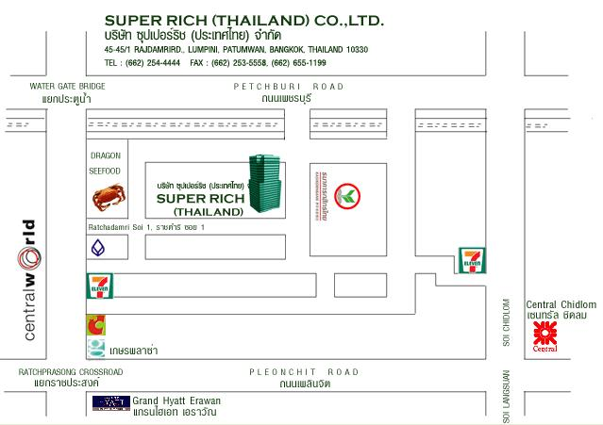
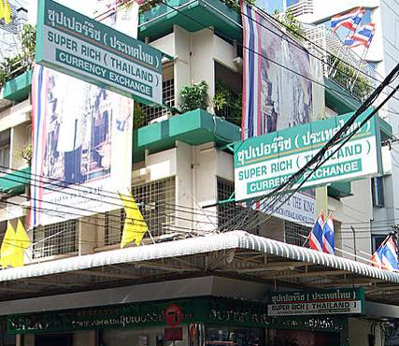

SIAM EXCHANGE | +886-2-216-4782 to 3；+886-2-215-3421 to2
422/3 Pathumwan Intersection, Wangmai, Payathai Rd., BKK 10330。http://www.siamexchange.co.th/
ที่อยู่ : 422/3 สี่แยกปทุมวัน ถนนพญาไท แขวงวังใหม่ เขตปทุมวัน กทม. 10330
在MBK對面，那有一排老虎之類和垃圾桶的公共藝術，直走不到30秒就會看到招牌了。
- 週一～週五：09:30 – 18:30；周六：09:30 – 15:30；週日休息。2010年7月匯率略差於綠色Super Rich，但台幣直接兌換泰珠至少都有1：1。
- 店面小小的但服務不錯，有時匯率比Super Rich還好。店的位置在MBK與SIAM DISCOVERY的十字路口(Bangkok Art & Culture那面的Phaya Thai Rd.上)， BTS—National Stadium站
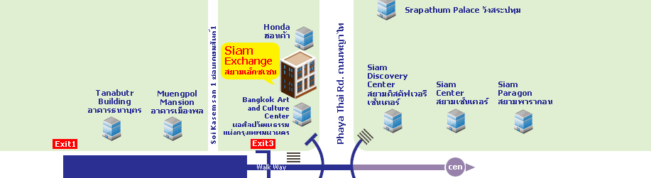

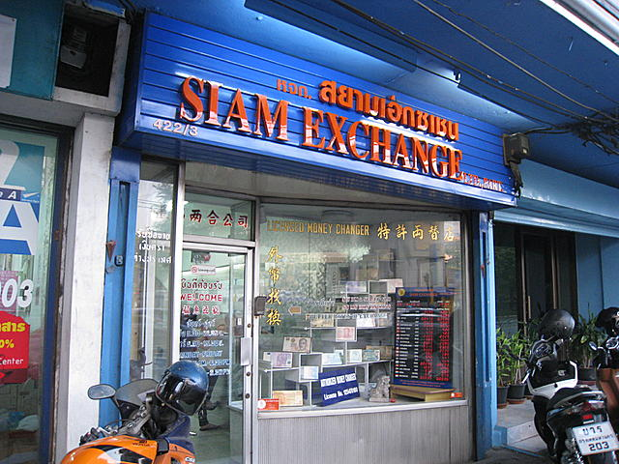

- 除了BIG C附近的SUPER RICH綠和橘色外，還有洽圖洽旁JJ MALL 1F的12 VICTORY,以及MBK附近的SIAM EXCHANGE也算是不錯的換錢點。
Pullman附近銀行
- certury movie plaza的3樓有銀行可以換
- 飯店LOBBY出來左轉，直直走，到碰到大馬路時，看你的右手邊，泰華銀行

小費
- 按摩小費約50B(1小時)，視滿意程度給。有額外加收服務費的高級SPA則不用給小費。
- 計程車司機會自動將尾數直接當作自己的小費，若對此司機不滿意，則給剛好數字就好。

注意事項
- 有一些泰人會在景點、車站或船舶停靠站與人搭訕， 謊稱今天剛好是某某節日，所以你要去的目的地不開放，可以用很便宜的價格載你們到附近景點參觀，請不要相信，通常他們會把遊客帶到珠寶店去。
- 遇到犯罪情事，請立即報警，在觀光地區都有特別指派、會說英文的觀光警察。如果你不在觀光區，但是遇上了一般法律問題最好馬上連絡當地巡邏員警或旅客協助中心；如果遇到比較嚴重的問題，請立即連絡自己國家的大使館或領事館，請求他們的協助與建議。
- 人民一直以來對皇室極為敬愛，到訪的旅客最好入境隨俗尊敬泰國皇室成員。例如，在電影院內當播放國歌時所有的觀眾包括遊客都必須起身站立。若參加有皇室成員出席的慶典時，最好是觀察一下四周群眾看他們如何做並跟著他們一起做。（我們應該碰不到）
- 進入供奉有佛像的寺廟之前請脫鞋。無袖襯衫和短上衣、短裙或是高於膝蓋以上的短裙及熱褲等皆不適當。不要爬到佛像上照相，或是做出任何不敬的動作。
- 女性請勿碰觸和尚，即使是輕微碰觸也不行。當女性要拿東西給和尚時，要先交給其他在場男性再由他轉遞給和尚。或是和尚會將衣服一角拉到他面前，此時女性朋友就可以把東西置於和尚衣服上。
- 問候：泰國人在與他們問候打招呼時不會握手，他們會雙手合十置於胸前，然後禮貌的點頭鞠躬，這個動作稱為wai。
- 千萬不要摸別人的頭，那代表著不尊敬。在社交聚會場合中，年輕者會試著將頭放的比年長者低，當年長者經過時，他們就會鞠躬表達對長者的尊敬。如果用腳指著某人或某物體是被視為是極度不禮貌的行為。當坐在任何人對面時，腳都要隨時收好。
- 一般都用Khun來稱呼名字，Khun通指先生、女士及小姐。
- 榴槤不可帶到車上或旅館內。
- 不要相信店員說他們是由政府所經營的商店，泰國政府除了「免稅商品店」之外，沒有經營其他任何商店。也不要相信任何聲稱他們同時是觀光警察及泰國觀光局官員的人。
- 市集及夜市中常有扒手，有的甚至會拿刀割破包包竊取財物，請將背包背在身前，並將錢財分多個地方置放。

緊急資訊
- 信用卡國際掛失電話
  - VISA全球貴賓服務專線0080-1-444-124。當您於國外旅遊或商務期間，您與配偶及未婚子女，可憑白金卡向VISA國際組織尋求免費諮詢服務，如緊急法律諮詢服務、緊急醫療支援服務等，VISA緊急支援服務中心對方付費電話：61-2-9251-37。
  - MasterCard全球貴賓服務專線0800-1-103-400。
- 當地緊急協助單位與實用電話指南
名稱 | 聯絡方式
中華民國駐泰代表處 | 電話 (662)6700228；傳真 (662)6700229
泰國政府旅遊總局 | 電話 (662)6941442
觀光警察 | 直撥 1155，有英、德、法三種語文，24 小時免付費電話。在泰國曼谷當地可使用手機、市話、公用電話直撥1155，在曼谷市以外的地區，則需使用市話以撥打1155。
計程車服務 | 直撥1661
遊客服務 | 直撥1672，08:00 – 20:00
駐泰國台北經貿辦事處 | 20F, Empire Tower , 195, Sathon Tai Rd. , Bangkok  Tel：（02）670-0228 Fax：（02） 670-0229
台灣駐曼谷經濟文化辦事處 | 02-670-0200 to 9，一般問題或簽證問題或護照遺失等。  24HR緊急聯絡專線:：081-6664006或081-6664008，此專線僅供車禍搶劫或有生命危險的意外救助專用，一般情況請勿撥打。

退稅資訊
- 在有標示「VAT REFUND FOR TOURISTS」的商店購物，購買商品的總金額必須超過5,000 B，在同一家商店購買金額不得少於2,000B，即可向商店索取退稅申請表。請店員填寫兩份退稅表格（P.P.10），並將發票貼在表格上。
- 想要申報退稅者，必須再提前 30 分鐘到達泰國各國際機場，於check-in且行李交接前，於貼有「VAT REFUND」標誌的海關辦公室出示表格及商品檢查。在出關查驗護照後，在VAT REFUND OFFICE出示以上所有表格與文件以取得退稅款項。所帶物品請隨身攜帶，以利檢查。
- <30,000泰銖的退稅款可選擇以現金（泰銖）、銀行匯票、或信用卡轉帳，收取100B手續費。
住宿飯店地圖
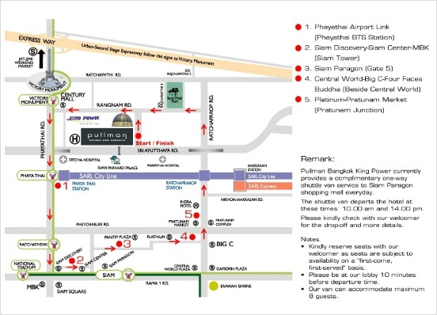
8/2 Rangnam Road, Kweang Thanon-Phayathai, Ratchathewi, Bangkok 10400
‧隨筆抒發區



‧隨筆抒發區


‧隨筆抒發區



‧紀念蒐集區


‧紀念蒐集區


